图2的解读：外源球囊霉素对土壤团聚体形成与稳定性的影响
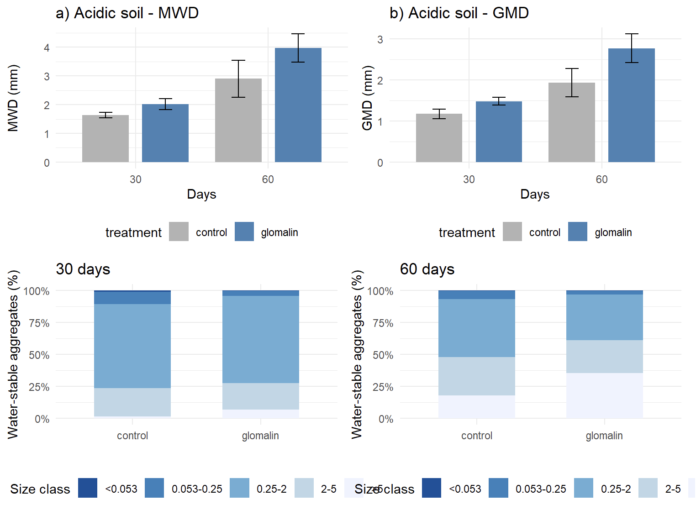
图2展示了在酸性土壤（a–c）和弱碱性土壤（d–f）中，添加纯球囊霉素（glomalin）后，土壤团聚体稳定性的变化。
酸性土壤（图2a–c）：
30天：与对照组相比，MWD增加 23.65%，GMD增加 26.26%。
60天：MWD增加 36.71%，GMD增加 43.11%。
团聚体从 0.25–2 mm 向 >5 mm 转化，>5 mm 团聚体含量为对照组的 2倍。
图3的解读：球囊霉素与土壤矿物的聚集能力
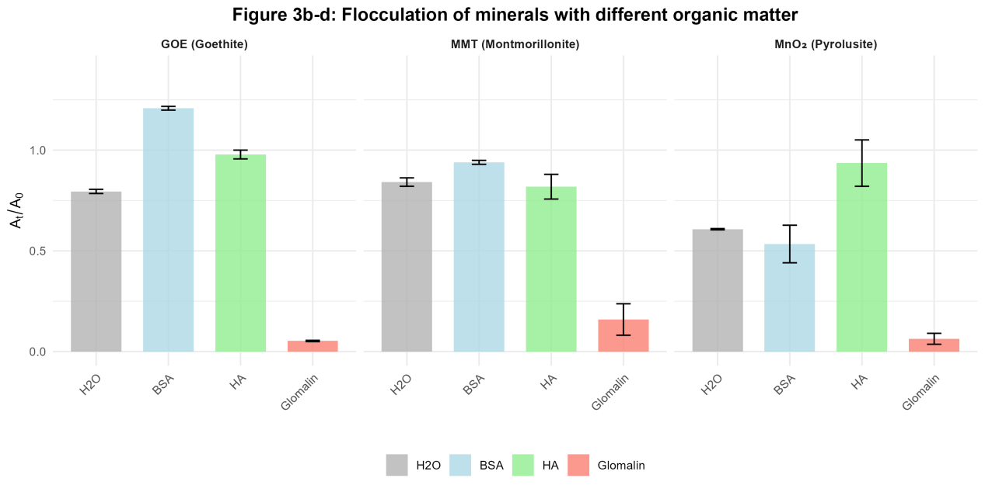 图3展示了球囊霉素与三种代表性矿物（针铁矿、软锰矿、蒙脱石）的聚集效果，并与腐殖酸（HA）和牛血清白蛋白（BSA）进行对比。
视觉观察（图3a）：
球囊霉素 + 矿物：明显聚集，沉淀显著。
HA或BSA + 矿物：无明显聚集，悬浮液仍较浑浊。
聚集指数（图3b–d）：
球囊霉素与三种矿物组合的A_{t}/A₀显著下降，表明强烈聚集。HA或BSA与矿物组合的A_{t}/A₀无明显下降，甚至在某些情况下分散性增强（如HA+针铁矿）。
结论：球囊霉素具有广谱、强烈的矿物结合能力，不依赖于矿物类型或表面电荷。与HA和BSA相比，球囊霉素能显著促进矿物-有机物复合体的形成，这是其增强土壤团聚体稳定性的关键机制之一。
这两组图共同说明了：球囊霉素通过其优异的矿物结合能力，显著促进土壤团聚体的形成与稳定，为其作为土壤改良剂的开发提供了直接实验依据。

